 |  | Горячая линия методической поддержки учителей и родителей по организации дистанционного обучения  Методические рекомендации по использованию информационно-образовательной среды «Российская электронная школа» в общеобразовательных организациях в условиях дистанционного обучения
  Информация
    Российская электронная школа |   Всероссийский открытый урок, проект по ранней  профориентации школьников "ПроеКТОрия"
    Всероссийский образовательный проект  "Урок цифры" |   Сайт национальной сборной Worldskills Russia
  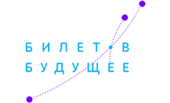  Профориентационный портал "Билет в будущее" |   Академия Ворлдскиллс Россия
    Образовательный центр "Сириус" |   Детские технопарки "Кванториум"
    Центры цифрового образования «IT-куб» |   Навигатор Кружкового движения НТИ
    Маркетплейс- каталог электронных книг,  курсов, интерактивных и видеоматериалов |   Цифровые ресурсы для учебы

